國有林治理工程第1類生態友善機制檢核表 規劃設計階段表單

附表D12 工程方案之生態評估分析
填表人員  (單位/職稱) | 江集鯉(漢林生態有限公司/研究員) | 填表日期 | 民國108年5月6日
工程名稱  （編號） | 楠溪林道沿線治理工程(10804RM002)
評析報告是否完成下列工作 | ■由生態評估人員撰寫、■現場勘查、■生態評估、■生態關注區域圖、■生態影響預測、■生態友善措施研擬、■文獻蒐集
1.生態團隊組成：
單位/職稱 | 姓名 | 負責工作 | 學歷 | 專業資歷 | 專長
漢林生態顧問有限公司/研究員 | 江集鯉 | 環境紀錄、資料蒐集彙整、工程影響評析 | 台灣大學動物學研究所碩士 | 9年 | 動物生態調查與影響評估、蝙蝠生態學、水域生態調查
漢林生態顧問有限公司/研究員 | 李家徹 |  | 臺南大學生態科學與技術系環境生態碩士班碩士 | 7年 | 水域生物生態調查評估
漢林生態顧問有限公司/研究員 | 陳柏錞 |  | 嘉義大學森林暨自然資源學系碩士 | 5年 | 陸域動物生態調查評估
漢林生態顧問有限公司/研究員 | 陳盈先 |  | 臺南大學生態科學與技術系環境生態碩士班碩士 | 6年 | 植物生態調查評估、植物DNA 複製相關技術、編輯及美編
漢林生態顧問有限公司/計畫經理 | 陳佳惠 |  | 國立成功大學生物學系碩士 | 10年 | 蝙蝠食性分析、鳥類調查、工程生態評析

2.棲地生態資料蒐集：
本工程工區坐落於嘉義縣阿里山鄉範圍內的楠溪林道，海拔約2,000至2,300公尺，位於玉山國家公園、台灣重要野鳥棲地(IBA)等重要生態保護區，並位於保安林內。
本工程工區位於玉山國家公園楠溪林道，主要工區周圍森林屬於中海拔闊葉森林，鄰近中海拔長期森林動態樣區(楊，2006)。依據玉山國家公園管理處99年度「玉山國家公園楠梓仙溪林道地區動植物資源監測調查計畫」報告書，楠溪林道紀錄有台灣黑熊、台灣水鹿、台灣野山羊、黃喉貂、山羌、台灣野豬、鼬獾、黃鼠狼、白鼻心、台灣獼猴、白面鼯鼠、大赤鼯鼠、小鼯鼠、長吻松鼠、赤腹松鼠、條紋松鼠及藍腹鷴等物種，包含多種瀕臨絕種及珍貴稀有保育類動物。楠溪林道動植物相具有高度多樣性，在台灣生態研究、生態體驗與推廣教育上頗負盛名。
本工程工區侷限於林道路面範圍及周邊排水措施，林道6至7公里處為主要工區，位於闊葉林帶，約6.4公里處C工區上邊坡部分崩塌(主要工項為新設擋土牆、石籠護坡、PC路面修復及道路排水設施)，該崩塌地植被以毛瓣石楠為優勢種，另紀錄有水麻、金毛杜鵑、三斗石櫟、毛地黃、瓦氏鳳尾蕨等植種。林道7公里之後則為針葉林帶，紅檜為主要優勢樹種，屬「2017台灣維管束植物紅皮書名錄」接近威脅(NT)等級。
3.生態棲地環境評估：
- 陸域棲地概況：
位置：TWD97座標(N：23.4611，E：120.90837) C工區林道上邊坡崩塌處
時間：108/05 (施工前)
項目 |  | 得分
木本植物覆蓋度 | 30(%) | 3
植生種數 | 11(種/100m²) | 1
原生種覆蓋度 | 40(%) | 3
植物社會層次 | 4 | 4
演替階段 | 後期 | 4
快速評估指標總分 |  | 15
植生現況 | 次理想
最優勢植物 | 毛瓣石楠
植生復育現況 | 工區植被受崩塌地干擾影響，部分呈裸露狀態，目前以毛瓣石楠為主要優勢種。

4.棲地影像紀錄：
圖一、主要工區陸域環境照片(拍攝日期：2019.05.02)

5.生態關注區域說明及繪製：
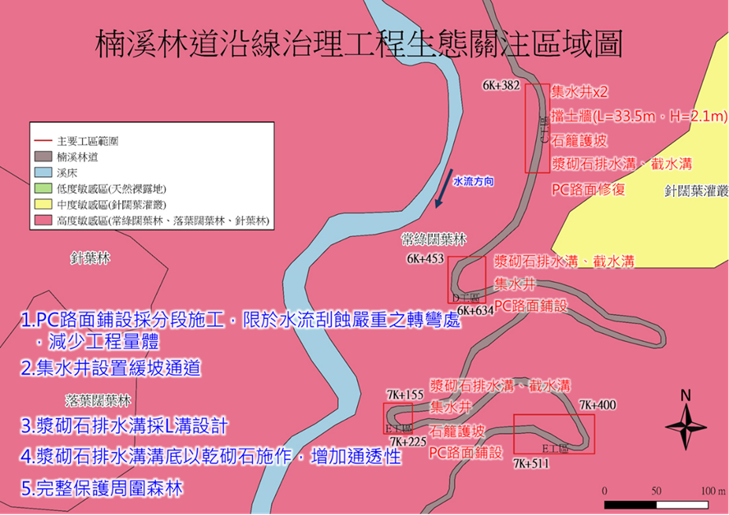
6. 研擬生態影響預測與保育對策：
項目 | 生態議題 | 生態影響預測 | 友善對策
1 | 減少工程量體 | 全段式PC路面鋪設影響植生回復及野生動物活動甚鉅，於楠溪林道生態敏感區不宜以一般林道施工方式施作。 | PC路面採分段施工，限於受水流刮蝕嚴重的髮夾彎轉彎處，坡度較緩且平直的路面取消鋪設PC路面，減少工程量體，降低工程對楠溪林道原始自然環境的干擾。
2 | 排水結構兼顧動物通行 | 排水溝及集水井設置過深且無通道，可能造成小型動物的死亡陷阱。 | 集水井設置1:3緩坡，排水溝為L溝形式，均可提供動物逃脫通道。排水溝側邊為漿砌石，底部則為乾砌石，具通透性較高利於排水外，孔隙更可提供小型動物躲藏棲息之用。
3 | 保護周遭森林 | 工程施作時傷及樹身，容易損害其韌皮部，影響養分輸送。根系若受PC路面覆蓋，或是額外覆土，均會嚴重影響樹木存活。 | 避免工程機具損傷工區周邊森林，須注意機具避免輾壓樹木根系，亦避免額外覆土於樹木根系，如有需要則以警示帶特別標示。

7.生態保全對象之照片：
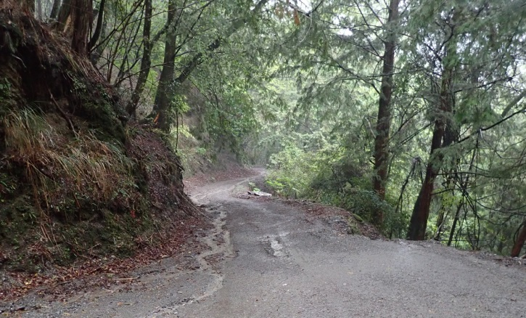
圖二、施工前照片(工程機具應避免傷及周圍林木)
填表說明：本表由生態評估人員填寫。

